Melding om fisket uke 16/2024
Rapporten skrevet mandag 22.04.2024 av Audun Reiertsen, Amalie Oda Harland og Willy Godtliebsen.

Alle kvanta i rapporten er oppgitt i tonn rundvekt, hvis ikke annet er presisert, og verdi i 1.000 kroner, evt. millioner kroner.

Omsetningsdata i denne rapporten skriver seg først og fremst fra uke 16 i 2024, dvs. 15. til 21. april 2024.

Litt reduksjon i omsetningen sammenlignet med uka før. For kystflåten var det reduserte landinger av torsk, mens seileveransene økte, og det var litt økt kvantum hyse. Vi tar også med et avsnitt om rognkjeksfisket, som er økende. Det meste av torskekvantumet var levert i Finnmark, med snurrevad og garn som dominerende redskap, men også mange juksabåter er i posisjon. Stor variasjon i fangstene. Seifisket er mer spredt, men også der er det i Vest-Finnmark størst kvantum er levert. Hysefisket er også spredt, men mest levert i Øst-Finnmark og Lofoten. Landingene av fisk fra den havgående flåten redusert, og for trålerne dreier det meste seg nå om rekefiske.

Råfisklagets omsetning i uke 16 er på 387 millioner kroner (foreløpig tall), som er ned fra 507 millioner kroner uka før. I tallet for uke 16 inngår 61 millioner kroner etter landinger fra utenlandske båter. Omsetningen for norske båter utgjorde dermed 326 millioner kroner, fordelt med 176 millioner kroner på fersklevert råstoff, og 150 millioner kroner på fryst.

Sammenlignet med 2023
Tilsvarende for uke 16 i fjor, var omsetningen 431 millioner kroner, av det var 47 millioner kroner etter landinger fra utenlandske båter. Omsetningen for norske båter på 384 millioner kroner var fordelt med 200 på fersk og 184 på fryst råstoff.
Omsetning uke 16, 2024
Råfisklagets omsetning for norske båter i uke 16 i år fremgår av tabell 1, med fordeling på fersk/fryst råstoff, og pr fiskeslag.
Tabell 1. Omsetning for norske båter i uke 16/2024, fordelt pr fersk/fryst og pr fiskeslag
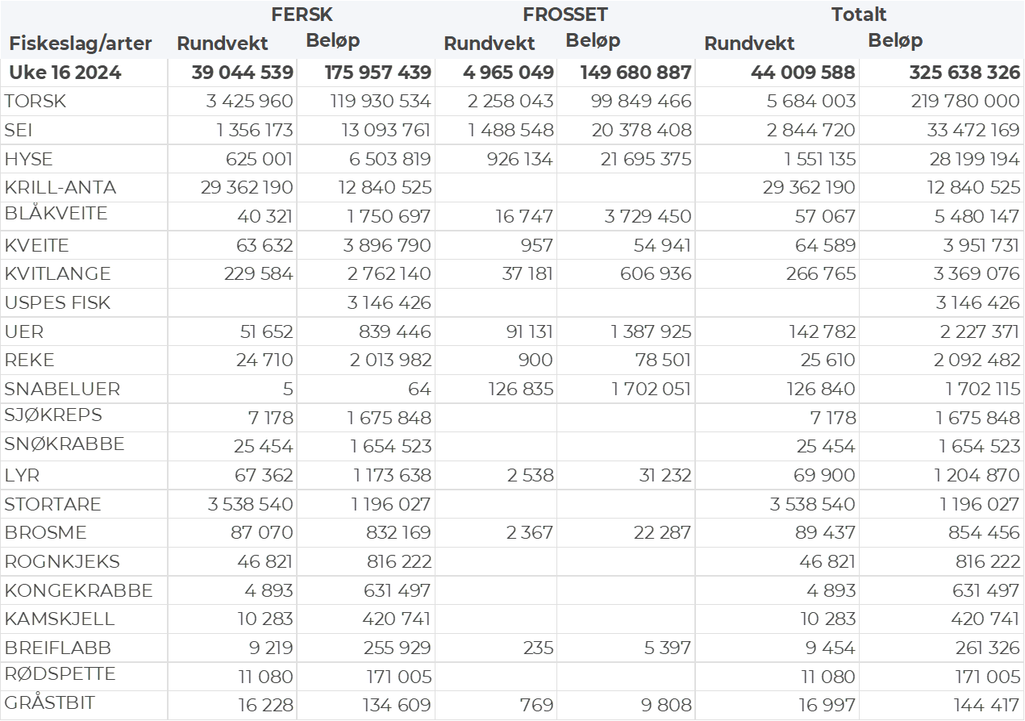

Frystomsetning
Foreløpige tall for norske båter i perioden viser 150 millioner kroner, ned fra 183 millioner kroner i uke 15. 2.260 tonn torsk, 930 tonn hyse og 1.490 tonn sei var størst i verdi med henholdsvis 100, 22 og 20 millioner kroner.

Når det gjelder landinger av fryst råstoff i uke 16 som bare delvis er omsatt, har vi følgende tall: Landingene utgjorde totalt 1.520 tonn, ned fra 2.250 tonn uken før. Torsk var størst i kvantum med 550 tonn etterfulgt av 530 tonn hyse og 300 tonn sei. Det var leveranser fra 3 trålere, med totalt 760 tonn, derav 370 tonn torsk, 170 tonn hyse og 150 tonn sei. 4 snurrevadbåter leverte totalt 490 tonn, av det var 210 tonn hyse, 150 tonn sei og 100 tonn torsk. En autolinebåt leverte totalt 270 tonn, av det 150 tonn hyse og 80 tonn torsk.

Ferskomsetning
Omsetningen av ferskt råstoff i uke 16 utgjorde 176 millioner kroner, ned fra 185 millioner kroner uken før. Torsk, sei, hyse og kveite var størst i verdi med henholdsvis 120, 13, 6,5 og 3,9 millioner kroner og for øvrig slik det framgår av tabell 1.

Tabell 2 og 3 viser fordelingen av landingene av fersk torsk pr leveringssone og redskap (unntatt trål), med tilhørende snittpriser. De to tabellene er basert på omsetning av kvalitet A og ekstra, der alle leveringstilstander inngår, men der snittprisene er omregnet til sløyd uten hode-priser, eksklusiv restråstoff.

Tabell 2. Omsetning av fersk torsk, A og ekstra kvalitet fra norske båter i uke 16, 2024 sammenlignet med samme uke i fjor. Fra redskapene garn, jukse, line og snurrevad, eksklusiv restråstoff
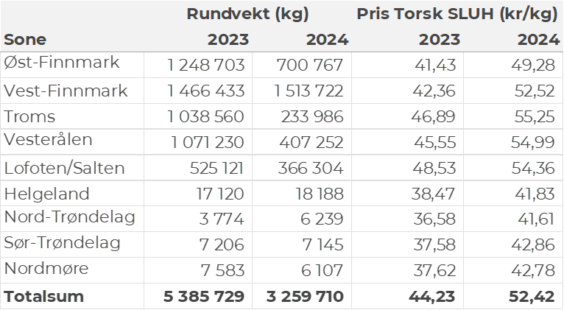

Tabell 3. Priser av fersk torsk per redskap, A og ekstra kvalitet fra norske båter i uke 16, 2024, eksklusiv restråstoff.
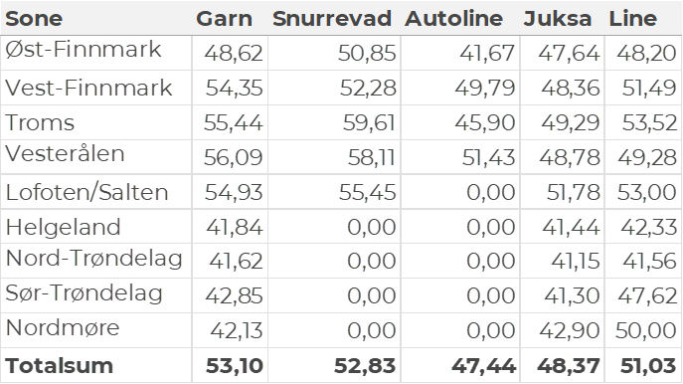

Omsetningen av fersk torsk i uke 16 utgjorde 3.430 tonn til en verdi av 120 millioner kroner, en reduksjon fra 4.020 tonn/143 millioner kroner uken før. Toppuken så langt i år er uke 10 med 12.730 tonn og 459 millioner kroner. Det er imidlertid enda et stykke igjen til de kvantumsnivåene som toppukene i vinterfisket har pleid å ligge på. I 2021 inntraff toppuka i uke 10 med 22.333 tonn/ 356 millioner kroner omsatt. Uke 10 var også toppuken i 2022 da det ble omsatt 18.042 tonn/ 447 millioner kroner. I 2023 inntraff toppuken i uke 12 da det var omsatt 19.545 tonn/ 627 millioner kroner. Tradisjonelt sett har toppukene i vinterfisket pleid å være i uke 10-12.

Hittil i år er det omsatt 98.880 tonn fersk torsk til en verdi av 3.603 millioner kroner. Til samme tid i fjor var det omsatt 133.830 tonn til en verdi av 4.222 millioner kroner. En kvantumsreduksjon på 34.950 tonn (26 %), mens verdien er redusert med 619 millioner kroner (15 %).

Av kvantumet i uke 16 var 1.490 tonn tatt på snurrevad, 1.250 tonn på garn, 330 tonn på line/autoline, 210 tonn på juksa, og denne gang var det for første gang siden uke 3 i år en trålleveranse med fersk torsk, på 125 tonn. Den geografiske fordelingen framgår av tabell 2. Størst kvantum levert Vest-Finnmark, og tar vi med Øst-Finnmark var 2.350 tonn av totalt 3.430 tonn levert i Finnmark. Av 1.650 tonn levert i Vest-Finnmark var 970 tonn tatt på snurrevad, 430 tonn på garn og 120 tonn på juksa. Snurrevad og garn dominerer også i Øst-Finnmark og Vesterålen. I Lofoten og Troms var størst kvantum tatt på garn. Spredt linefiske, vel 100 tonn levert i Vesterålen og det samme i Lofoten.

Omsetningen av fersk sei i uke 16 utgjorde 1.350 tonn til en verdi av 13 millioner kroner. En økning fra 830 tonn/8,3 millioner kroner uken før. God spredning geografisk, jf. tabell 4, med 580 tonn levert Vest-Finnmark, og 150-180 tonn på hver av Øst-Finnmark, Vesterålen, Lofoten/Salten og Helgeland. Redskapsfordelingen var 820 tonn på snurrevad, 400 tonn på garn og vel 100 tonn på juksa.
Tabell 4: Omsetning av fersk sei, A og ekstra kvalitet fra norske båter i uke 16, 2024 sammenlignet med samme uke i fjor. Fra redskapene garn, jukse, line og snurrevad, eksklusiv restråstoff.
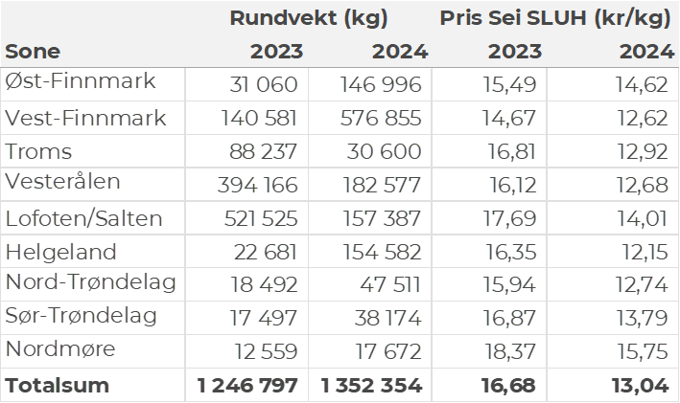
Kvantumet fersklevert hyse i uke 16 var 625 tonn til en verdi av 6,5 millioner kroner. Mot 600 tonn/ 6,3 millioner kroner uken før. Størst kvantum levert i Øst-Finnmark med 250 tonn av totalen, hvorav 191 tonn tatt med snurrevad. Deretter følger Lofoten/Salten med 136 tonn, hvorav 103 tonn er tatt med garn. Vest-Finnmark står for 79 tonn, hvorav 77 tonn er tatt med snurrevad. I Vesterålen er det levert 61 tonn, med omtrent lik fordeling av kvanta mellom redskapene snurrevad, line/autoline og juksa. Deretter følger Troms med 54 tonn, hvorav 40 tonn tatt på snurrevad. Kvantum under 23 tonn i resterende soner.

Tabell 5: Omsetning av fersk hyse, krokfanget, A og ekstra kvalitet fra norske båter i uke 16, 2024 sammenlignet med samme uke i fjor. Fra redskapene garn, jukse, line og snurrevad, eksklusiv restråstoff.
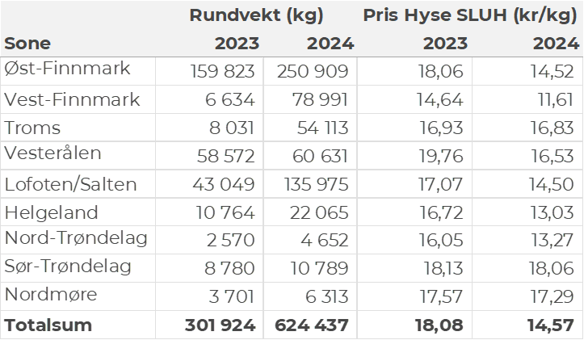
Det ble levert 47 tonn (rundvekt) fersk rognkjeks til en verdi av 0,8 millioner kroner. En økning fra uken før når det var omsatt 27 tonn (rundvekt)/ 0,45 millioner kroner. Tallene for uke 16 fordeler seg med 3,6 tonn rogn og 26 tonn rund. De største leveransene av rogn leveres til Nordmela med 2 tonn av totalen. For rund rognkjeks er det størst leveranser til Botnhamn med nærmere 10 tonn av totalen, etterfulgt av Husøya med 7 tonn og 7 tonn på Stø. Så langt i år er det fisket 102 tonn (rundvekt), fordelt med 7 tonn rogn og 61 tonn rund til en samlet verdi på 1,6 millioner kroner. Til sammenligning var det til samme tid i 2023 fisket 25,5 tonn (rundvekt) hvorav 2,5 tonn rogn og 9,5 tonn rund til en total verdi på 0,3 millioner kroner. I hele 2023 ble det fisket 230 tonn (rundvekt) hvorav 36 tonn rogn og 28 tonn rund til en samlet verdi på 2,5 millioner kroner.

Øst-Finnmark
Fra omsetninga fra perioden i uke 16 i 2024 har vi følgende oversikt:
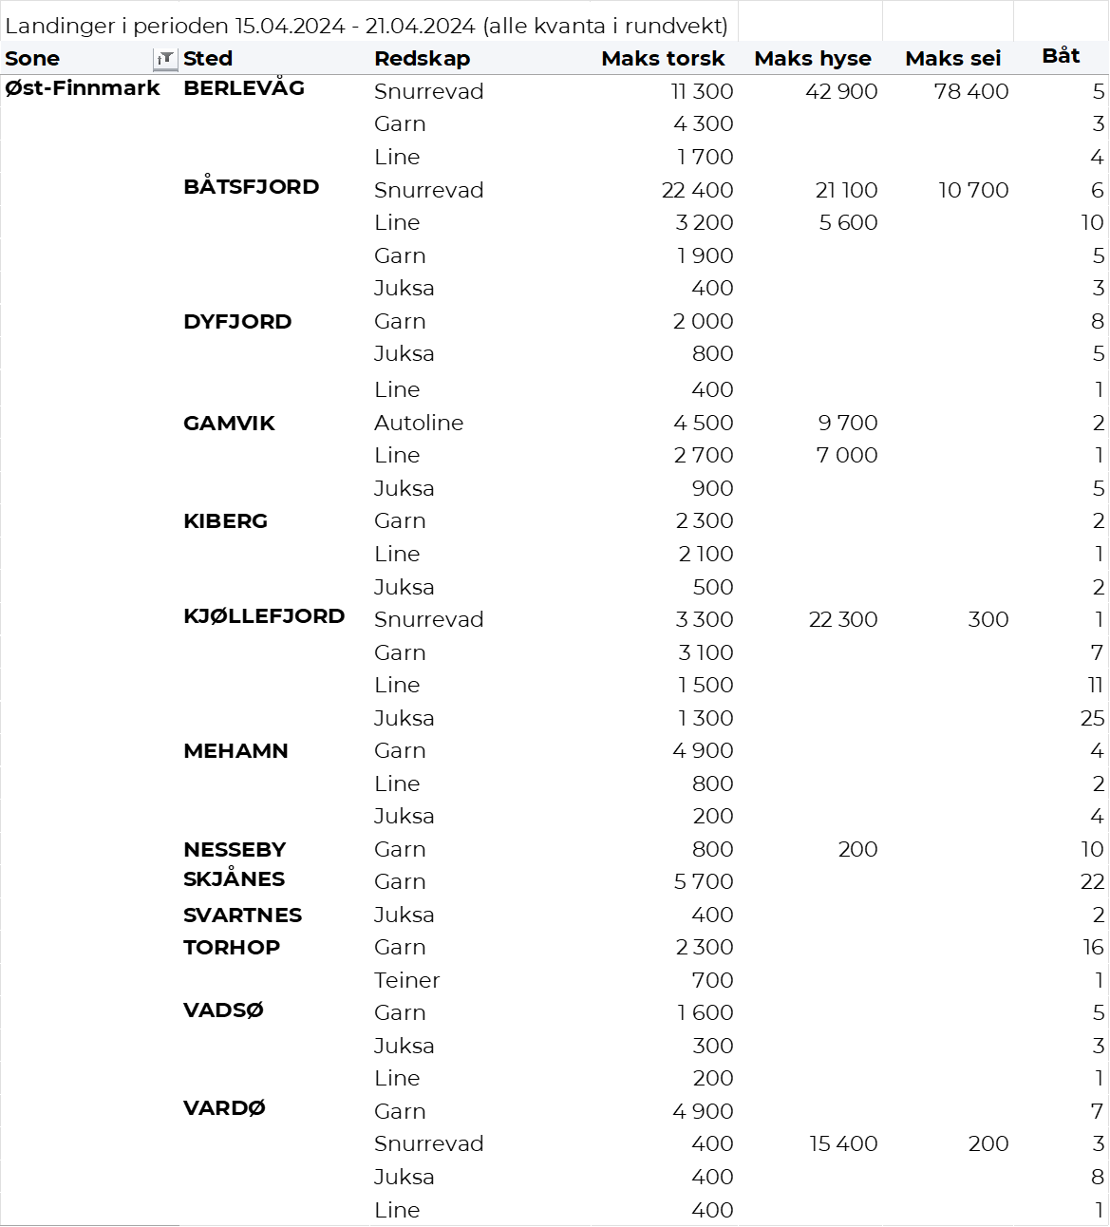

Vest-Finnmark
Fra omsetninga fra perioden i uke 16 i 2024 har vi følgende oversikt:
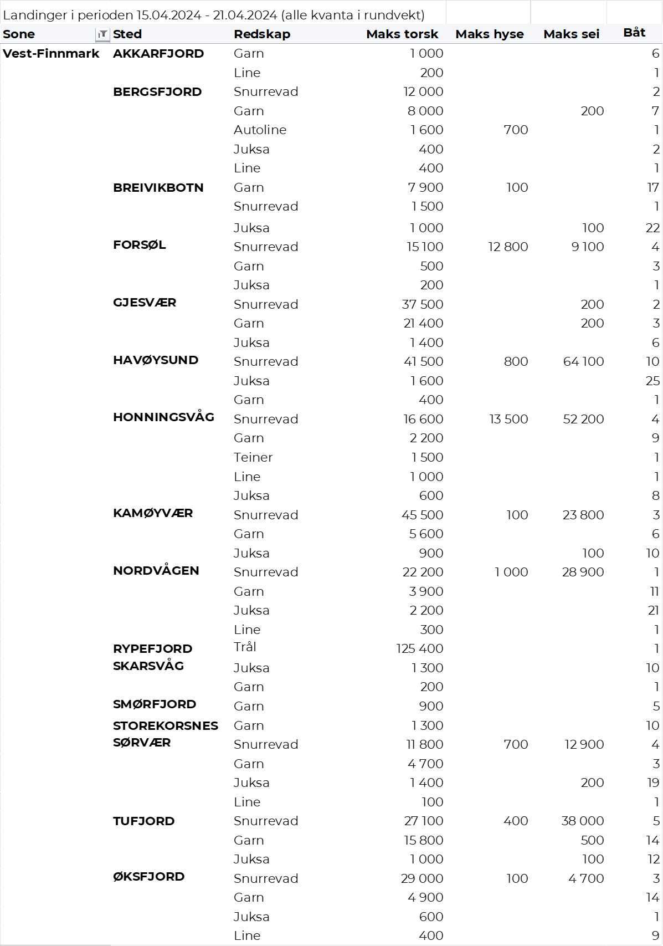

Troms
Fra omsetninga fra perioden i uke 16 i 2024 har vi følgende oversikt:
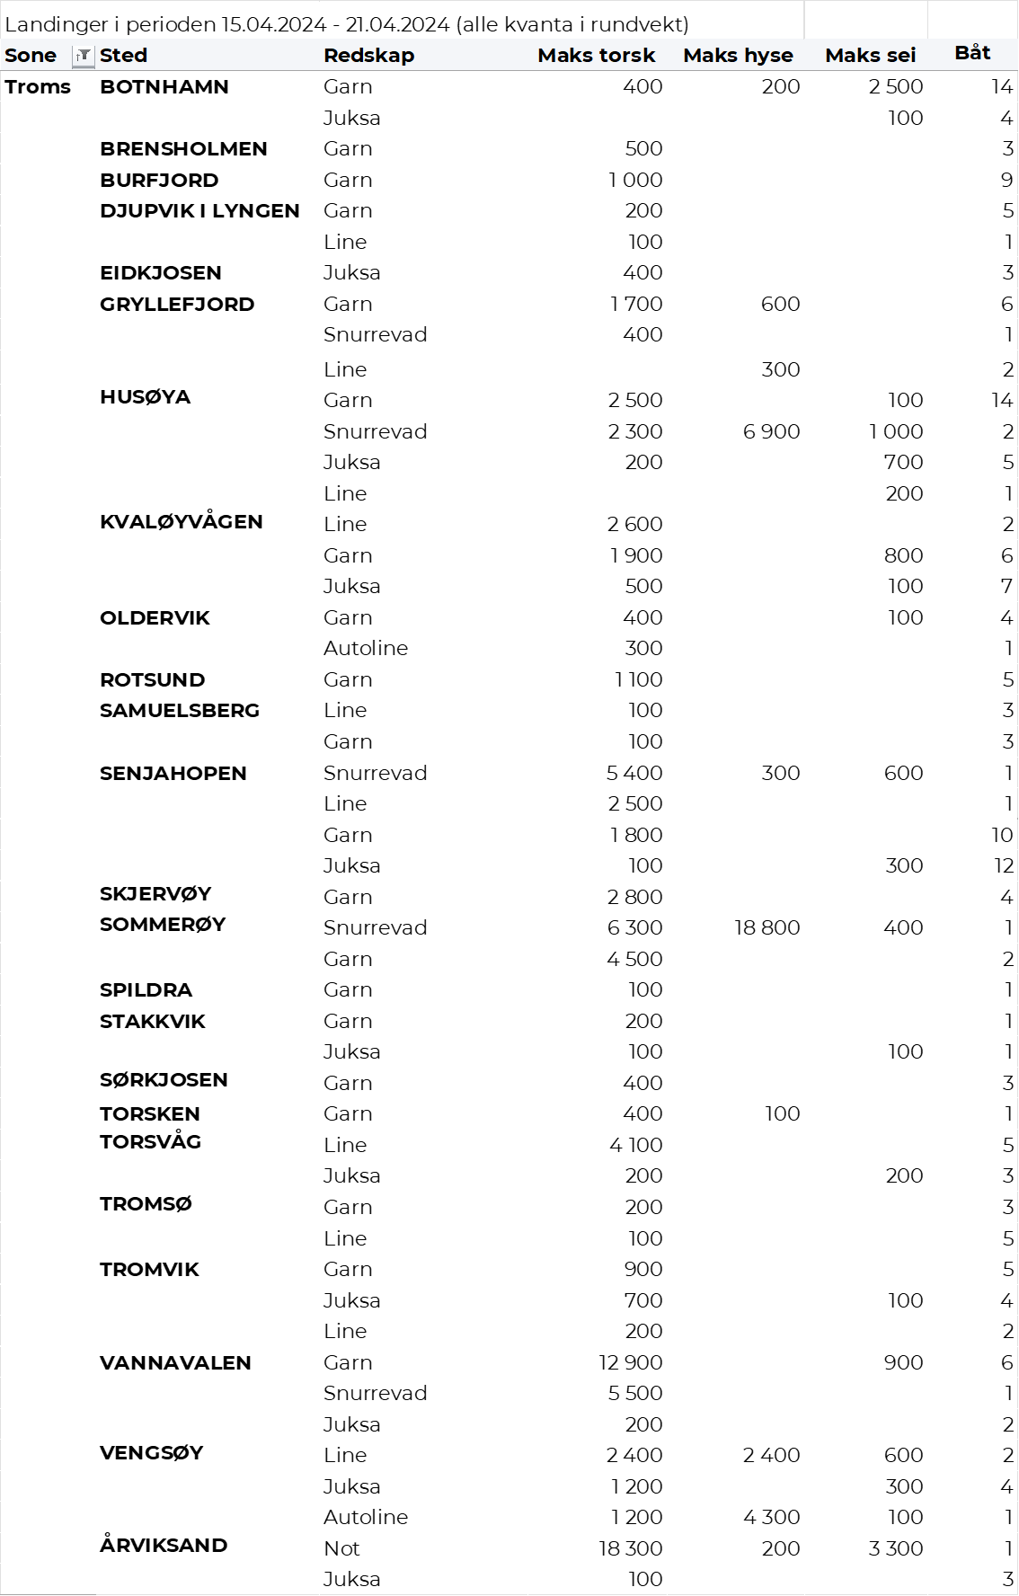
Vesterålen
Fra omsetninga fra perioden i uke 16 i 2024 har vi følgende oversikt:
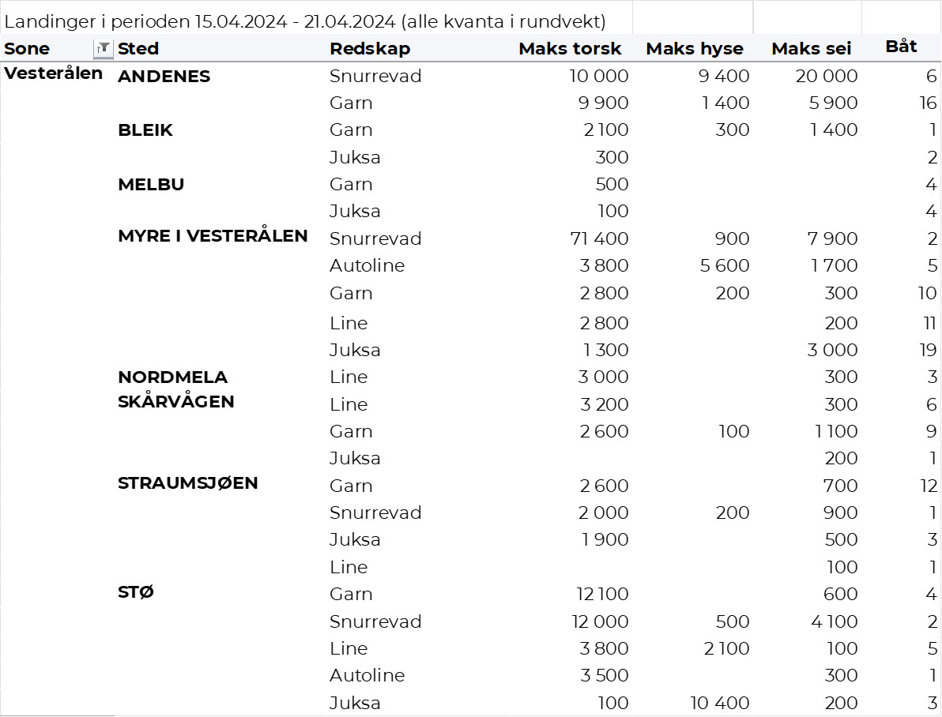
Lofoten/Salten
Fra omsetninga fra perioden i uke 16 i 2024 har vi følgende oversikt:
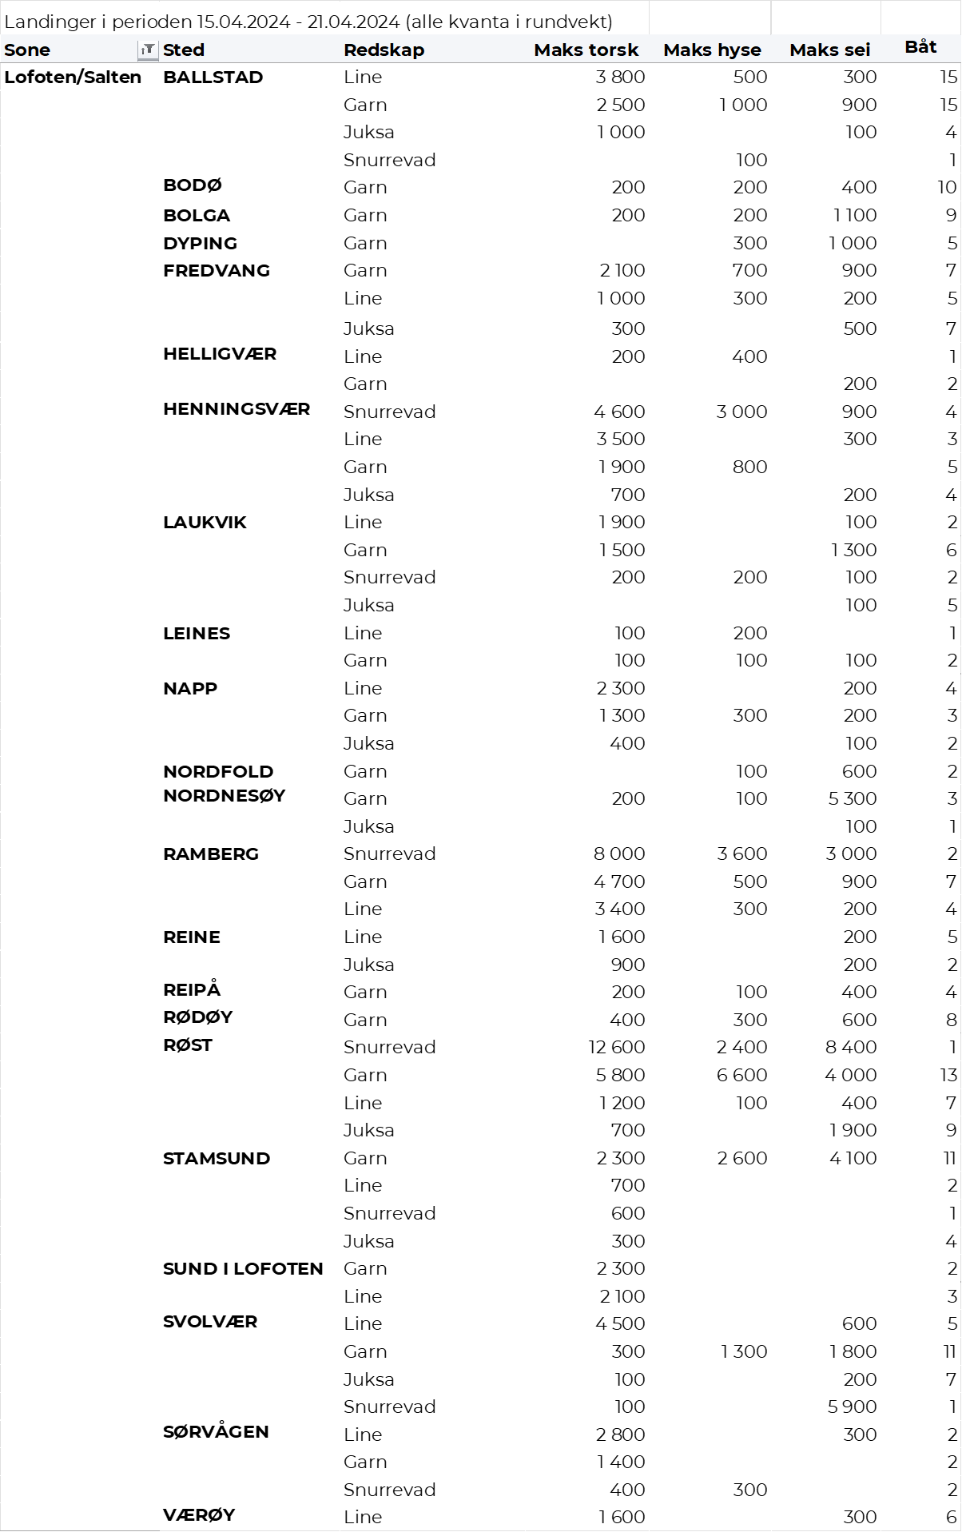
Helgeland-Nordmøre
Fra omsetninga fra perioden i uke 16 i 2024 har vi følgende oversikt:
